Gradiente_03
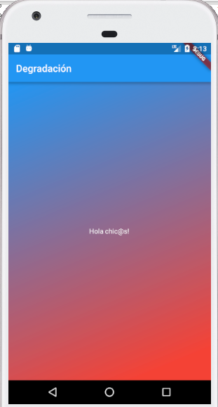 | gradient es una técnica de degradación de color en este caso de azul a rojo.  Creado 3/8/2018 por Máximo Meza... max82574971@gmail.com

Container-->
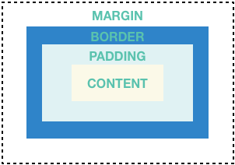

decoration-->Permite adormar el contenedor

Gradiente-->
gradient: new LinearGradient(
colors: [Colors.blue, Colors.red],
begin: const FractionalOffset(0.0, 0.0),
end: const FractionalOffset(0.6, 1.0),
stops: [0.0, 1.0],
tileMode: TileMode.clamp)

FractionalOffset(1.0, 0.0)->Arriba a la derecha
FractionalOffset(0.0, 1.0)->Abajo izquierda
FractionalOffset(0.5, 0,5)->Representa un punto medio

TileMode(Referencia)
